Муниципальное казенное общеобразовательное учреждение
общеобразовательная школа с. Крутое
Тавдинского городского округа
Свердловской области

ПРОЕКТ

«Маленьким пешеходам это надо знать!»

Подготовили и провели:
Аксенова Людмила Владимировна – воспитатель
Рагулина Ольга Петровна- воспитатель
1 квалификационная категория

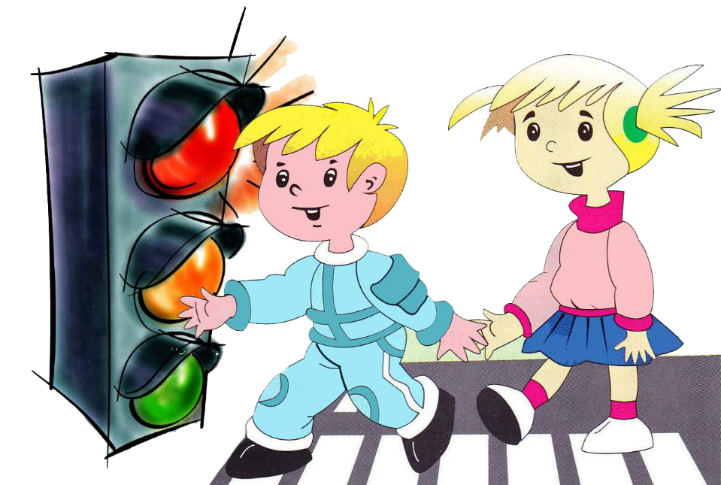

с. Крутое, 2023 г.
Участники: педагоги, дети разновозрастной группы, родители;
Вид проекта: творчески – познавательный;
по продолжительности: долгосрочный;
по количеству участников: групповой;
Интеграция проекта реализуется по следующим направлениям:
- познавательное развитие;
- социально – коммуникативное;
- речевое развитие;
- художественно-эстетическое развитие;
- физическое развитие;

Проблема:
С каждым годом увеличивается количество транспортных средств на улицах, возрастает интенсивность движения и, соответственно, увеличивается количество дорожно-транспортных происшествий, жертвами которых часто становятся дети.
Безопасность - одна из обязательных составляющих среды, в которой растёт и воспитывается ребёнок. На этапе дошкольного детства одна из наиболее важных задач для ребенка – научиться правилам жизни во взрослом мире. Помочь ребенку войти в этот мир с максимальными приобретениями и минимальным риском – обязанность взрослых. Особое значение в решении этой проблемы имеет заблаговременная и правильная подготовка детей, которая заключается в изучении ПДД и основ безопасности дорожного движения в дошкольных образовательных учреждениях.

Актуальность:
Дети дошкольного возраста- это особая категория пешеходов, которая является причиной дорожно-транспортного происшествия, как утверждает статистика.
Избежать опасности можно, лишь обучая детей правилам дорожного движения с самого раннего возраста. Учитывая особую значимость работы в данном направлении, и то обстоятельство, что детский сад является самой первой ступенью в системе непрерывного образования, в тесном сотрудничестве с родителями мы организовали проектную деятельность по теме: «Правила дорожного движения изучай с рождения!»

Цель проекта:
Формирование представлений о правилах дорожного движения у детей, выражающееся в приобретении знаний, практических умений и навыков безопасного поведения на улице посредством игровой деятельности.

Задачи:

Для детей:
- формировать умение различать, понимать, правильно реагировать на сигналы светофора;
- формировать представления о правилах поведения пешеходов на улице;
- развивать у дошкольников психофизиологические способности восприятия дорожной обстановки (внимания, памяти, зрительно-двигательной координации, мышления);
- систематизировать знания детей о правилах дорожного движения путем проигрывания проблемных ситуаций;
- учить различать и называть элементы дороги, транспортные средства;
- воспитывать положительное отношение к выполнению правил безопасного поведения на улице, в транспорте, вблизи проезжей части.

Для родителей:
-показывать личный пример детям, как правильно вести себя на дороге, в общественном транспорте.

Для педагогов:
- развивать социально-профессиональную компетентность по профилактике детского дорожно-транспортного травматизма;
- организовать партнерские отношения между ДОО и семьями воспитанников по вопросу воспитания культуры поведения на дороге детей дошкольного возраста.
- совершенствовать предметно-развивающую среду в ДОУ, основанной на интеграции знаний о правилах дорожного движения во всех видах детской деятельности;

Этапы проекта:

1этап: Организационно-подготовительный
Разработка и организация мероприятий по реализации проекта;
Подбор методической литературы;
Подбор художественной литературы по теме ПДД;
Подборка игр по теме ПДД;
Разработка презентаций по теме;
Анкетирование родителей;
Подготовка развивающей среды;

2 этап: Основной

Формы работы с детьми:
- Тематические беседы
- Чтение художественной литературы, загадывание загадок по ПДД;
- Дидактические игры
- Сюжетно-ролевые игры
- Конструирование, рисование, аппликация
- Разучивание пальчиковых игр
- Подвижные игры

Беседы: «Путешествие в страну дорожных знаков»; «Учимся соблюдать правила дорожного движения»; «Безопасность на дорогах»; «Зимним дорогам – безопасное движение», «Правила поведения в транспорте и на улице»; «Игры во дворе»; о назначении светофора, о работе регулировщика.

Рассматривание иллюстраций: «Дорожные знаки», «Дети и дорога», «Безопасность на дороге»;

Целевые прогулки «Экскурсия к дороге и тротуару»; «В гости к Светофору»; «Перекресток», «Зебра», «Знаки улицы»;
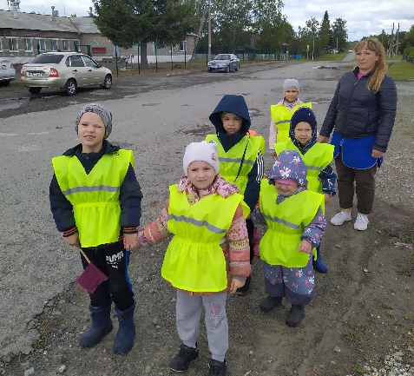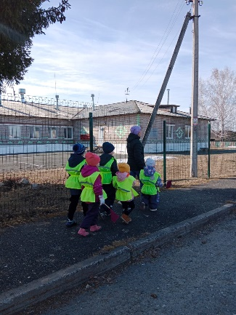

Проблемные ситуации:
«Что случилось бы, если бы все дорожные знаки исчезли?»;
«Что случилось бы, если бы не было правил дорожного движения?»;

Сюжетно-ролевая игра:
«Берегись автомобиля», «Путешествие на автобусе»
«Перекресток», «Инспектор ГИБДД», «Пешеходы»;
Обучающая игра «Повороты» (на закрепление пространственных ориентиров);

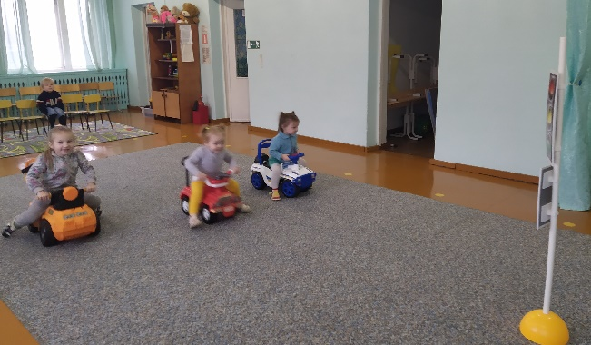

Дидактические игры:
«Наша улица»; «Знаки разные нужны», «Умный светофор», «Четвёртый лишний», «Какой знак спрятался?»; «Транспорт: раздели на группы»,
«Собери такой же автомобиль», лото «Азбука дорожных знаков»
Игра – бродилка «Я соблюдаю ПДД», «Ассоциации ПДД», «Собери дорожный знак», домино «Дорожные знаки»; викторина по ПДД в картинках «Азбука безопасности»;
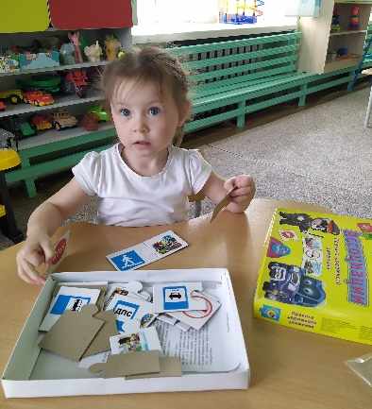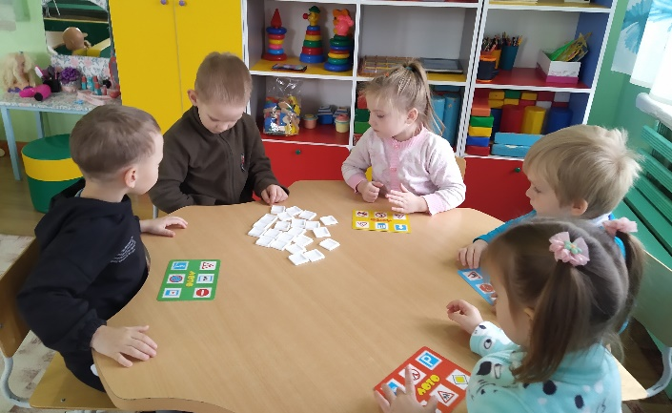
Формы работы с родителями:
- Знакомство родителей с задачами проекта.
- Папки - передвижки: «Взрослые! Вам подражают дети!»;
- Рекомендации для родителей: «Если вы купили ребёнку велосипед», «Значение обучения детей дошкольного возраста правилам дорожного движения»;
- Консультации: «Автокресло для ребенка», «О поведение в общественном транспорте»;
- Памятки родителям: «Обучение детей ПДД», «Родителю – водителю», «Правила перевозки детей в автомобиле», «Если ты пешеход»;
- Участие в акциях: «Ребенок - главный пассажир», «Шагающий автобус», «Засветись», «Письмо водителю»;
- Безопасный дорожный маршрут «Дом - Детский сад»;
Просмотр детских развивающих видеороликов и мультфильмов по ПДД;
Просмотры видеороликов: «К чему приводит невнимание к детям»;
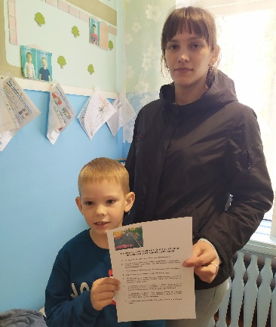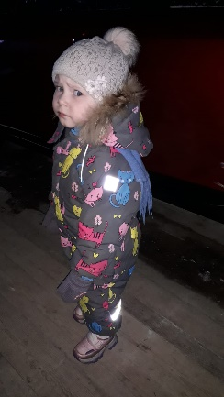

Образовательные  области | Виды детской деятельности
Физическое развитие | Пальчиковая гимнастика «Мы - шоферы»; «Постовой» (Приложение 1)  Подвижные игры: «Огни светофора», «Автобусы», «Тише едешь.»,  «Такси», «Внимание, пешеход!» (Приложение 2 )
Социально- коммуникативное  развитие | Составление творческих рассказов; рассказывание из опыта детей «Как надо переходить дорогу по сигналу светофора»; Фантазируем на тему:  «Автомобиль будущего»  НОД «Я –пешеход» (Приложение 3)
Художественно-эстетическое  развитие | Рисование: «Дорожные знаки» (Приложение 4); Раскраски по теме «Транспорт», раскрашивание трафаретов по теме «Транспорт»;  Лепка «Светофор» (Приложение 5)  Аппликация: «Безопасная улица моего села» (Приложение 6)  Конструирование «Страна дорожных знаков» (Приложение 7)
Речевое развитие | (Приложение 8)  Я. Пишумов «Юрка живет на другой стороне»;  А. Иванов «Как неразлучные друзья дорогу переходили»;  Н. Носов «Автомобиль»;  В. Токмак «Сказка о дорожных знаках и водителе в поучение детям и родителям»  О. Бедарев Стихотворение «Если бы…»;
Познавательное развитие | Наблюдение за транспортными средствами и дорожными знаками на прогулке;  (Приложение 9)  Беседы: «Зачем нужны дорожные знаки»; «Знаешь ли ты правила дорожного движения»;  «Безопасность на дорогах»;

3 этап. Заключительный
Полученный результат:
1. Дети умеют различать, понимать, правильно реагировать на сигналы светофора;
2.Имеют представление о правилах поведения пешеходов на улице;
3. Различают и называют элементы дороги, транспортные средства;
4. Положительно относятся к выполнению правил безопасного поведения на улице, в транспорте, вблизи проезжей части;
5. Знакомы с работой сотрудников ГИБДД.
6. В случаях затруднений обращаются за помощью к взрослому.
7. Родители овладевают приемами педагогического взаимодействия, делятся друг с другом опытом, реализуют свой творческий потенциал. Своими действиями и поступками, учат детей соблюдению ПДД.

Организация выставок: «Безопасная улица моего села», «Дорожные знаки», «Мой ребенок в автокресле»; «Машины бывают разные»;

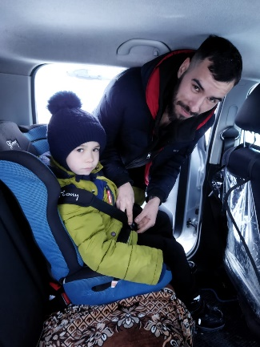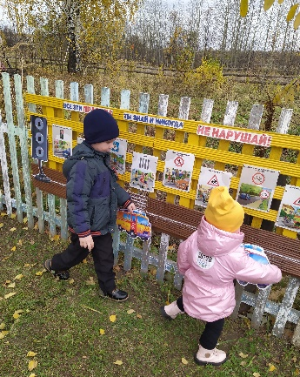

Изготовление книжек-малышек: «Правила дорожного движения», «ПДД для детей», «ПДД для малышей», «По правилам дорожного движения».
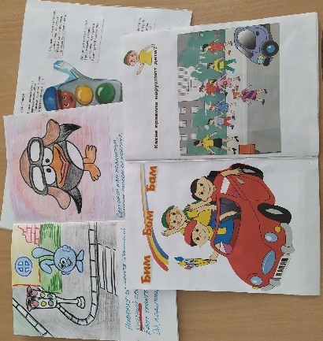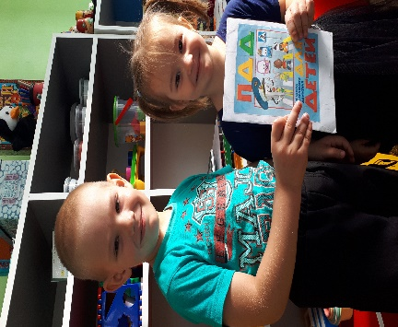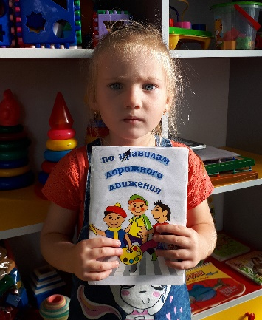

Альбом на липучках «Правила дорожного движения»
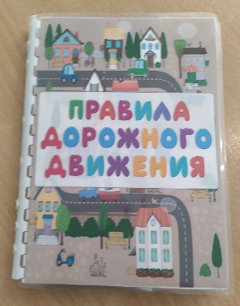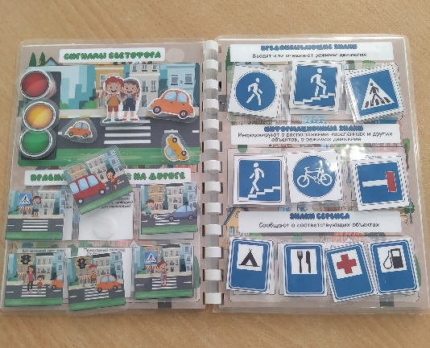

Викторина «Дорожная азбука»
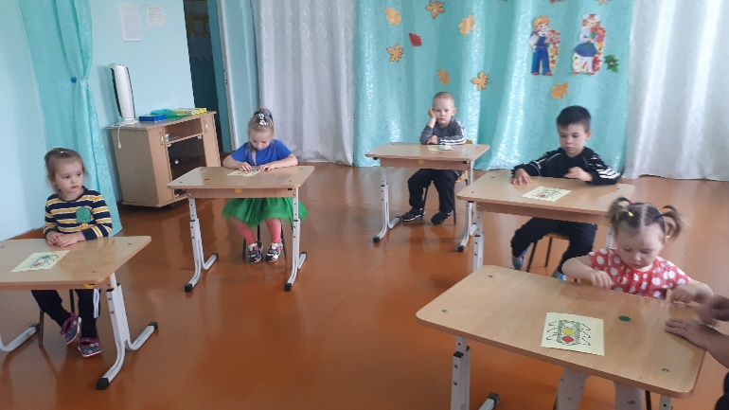

Вручение грамот за участие в совместном мероприятии.
Реализации проекта по основным направлениям проводилась по комплексно-тематическому планированию в соответствии ФГОС по программе «От рождения до школы» в центрах активности, расположенных в группе и на открытой площадке детского сада.

Так как игра успешно помогает детям овладеть правилами дорожного движения,
вся работа велась через игру. Играя, дети не только обучались,
но и закрепляли полученные навыки, что способствует формированию
положительных привычек безопасного поведения вблизи дороги.
Список литературы:
1. Рабочая программа по организации деятельности всех возрастов на период 2023 -2024 учебного года. Разработана на основе общеобразовательной программы дошкольного образования «От рождения до школы под общей редакцией Н. Е. Вераксы. Т. С. Комаровой, М. А. Васильевой. Бойко Л, А,
2. План работы с родителями разновозрастной группы на 2023–2024 учебный год
3. Безопасность жизни и деятельности дошкольников: пособие для педагогов дошкольных учреждений Т. В. Загвоздкина. - Мн.: Полымя, 2001
4. Игра в жизни дошкольника: пособие для педагогов учреждений дошк. образования / Е. А. Панько [и др.]; под ред. Я. К. Коломинского, Е. А. Панько. – Минск: Нац. Ин-т образования, 2012
5. Беседы о правилах дорожного движения с детьми 5-8 лет. Шорыгина Т. А. М. ТЦ «Сфера», 2011.
6. ОБЖ для дошкольников. Планирование работы, конспекты занятий, игры. Гарнышева Т. П. СПб.: ООО «ИЗДАТЕЛЬСТВО «ДЕТСТВО-ПРЕСС»,2011
7. Ребенок на улице. Цикл занятий для старших дошкольников. Вдовиченко Л. А С. -П. Детство-пресс. 2009.
8. Интернет ресурсы

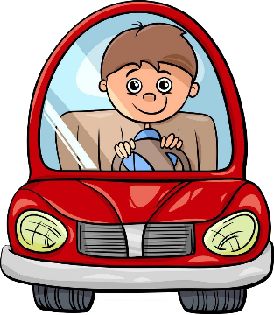
Приложение 1

Пальчиковая гимнастика «Мы – шоферы»

Едем, едем на машине (Имитируют движение рулем),
Нажимаем на педаль (Ногу сгибают, вытягивают),
Газ включаем, выключаем (Рука к себе, от себя),
Смотрим пристально мы вдаль (Приставляют ладонь ко лбу).
Дворники счищают капли (Руки сгибают перед собой в локтях).
Вправо, влево. Чистота! (Наклоняют руки вправо, влево)
Волосы ерошит ветер (Над головой шевелят пальцами),
Мы – шоферы хоть куда! (Поднимают вверх большие пальцы рук)

Пальчиковая гимнастика «Постовой»
Постовой стоит упрямый (пальчики «шагают» по ладошке)
Людям машет: Не ходи! («грозят» пальчиками)
Здесь машины едут прямо, (руки перед собой, изображают руль)
Пешеход, ты погоди! («грозят» пальчиками)
Посмотрите: улыбнулся, (хлопают в ладоши)
Приглашает нас идти. (пальчики «шагают» по ладошке)
Вы, машины, не спешите (хлопки руками)
Пешеходов пропустите!

Приложение 2
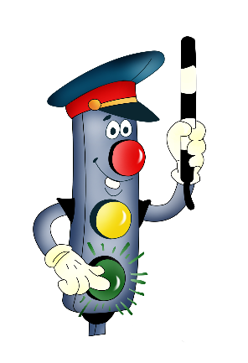
Подвижные игры

Игра «Огни светофора»
На светофоре – красный свет! Опасен путь – прохода нет! А если желтый свет горит, - он «приготовься» говорит. Зеленый вспыхнул впереди – свободен путь – переходи.
В игре все дети – «пешеходы». Когда регулировщик движения показывает на «светофоре» желтый свет, то все дети выстраиваются в шеренгу и готовятся к, когда «зажигается» зеленый свет – можно ходить, бегать, прыгать по всему залу; при красном свете – все замирают на месте. Ошибившийся – выбывает из игры. Когда, переходишь улицу – следи за сигналами светофора.

Игра «автобусы»
«Автобусы» - это команды детей: «водитель» и «пассажиры». В 6-7м от каждой команды ставят флажки. По команде «Марш!» первые игроки быстрым шагом (бежать запрещается) направляются к своим флажкам, огибают их и возвращаются в колонны, где к ним присоединяются вторые по счету и вместе они снова проделывают тот же путь и т.д. играющие держат друг друга за локти. Когда автобус (передний игрок – «водитель») возвратится на место с полным составом пассажиров, он должен подать сигнал свистком. Выигрывает команда, первой прибывшая на конечную остановку.

Игра «Внимание, пешеход»
Для проведения этой игры нужны три жезла, покрашенные в три цвета сигналов светофора.
Регулировщик - воспитатель - показывает ребятам, выстроившимся перед ним в шеренгу, попеременно один из трех жезлов. Участники игры при виде красного жезла делают шаг назад, при виде желтого - стоят, при виде зеленого - два шага вперед. Того, кто ошибется, регулировщик штрафует - лишает права учувствовать в игре. Побеждает тот, кто ни разу не ошибся. Победителю вручается значок, открытка, книжка и т.п.

Игра «Такси»
Группа детей делится на две пары. Каждая пара («Такси») стоит внутри одного обруча («Такси»). Каждый ребенок держит свою половинку круга (обычно на уровне талии или плеч).
Дети бегают, стоя внутри обручей, пока играет музыка. Двое детей должны двигаться с одинаковой скоростью и в одном направлении. Каждый раз, когда музыка останавливается, дети из двух разных обручей объединяются вместе. Игра продолжается, до тех пор, пока максимальное количество детей не поместится внутри обручей (до 6-8 человек).
Игра «Тише едешь…»
Водящий становится на одной стороне игрового поля, игроки в другом ее конце, водящий отворачивается и произносит: «Тише – дальше будешь, раз, два, три, стоп», и оборачивается, игроки, которые в этот момент бегут к водящему, должны замереть, тот, кто не успел вовремя остановиться, возвращается к стартовой черте. Победитель, первым достигший территории водящего, сам становится водящим. Весь интерес заключается в том, что фраза может быть, как угодно обрезана (вносится элемент неожиданности), но последнем все равно должно оставаться – «стоп», только после него водящий может обернуться.

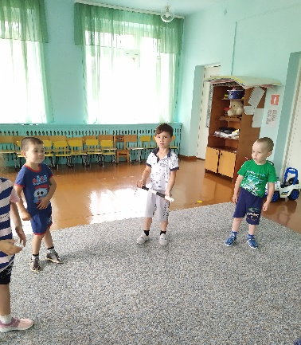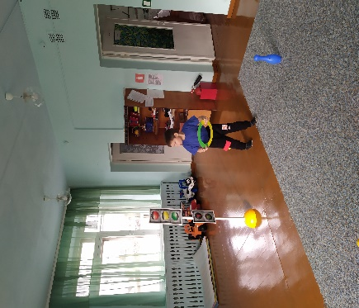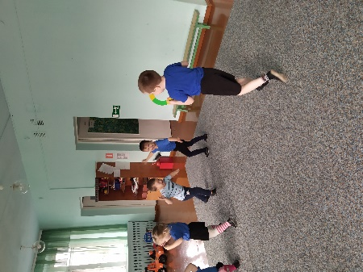

Приложение 3

Конспект непосредственно-образовательной деятельности «Я пешеход»
в разновозрастной группе детского сада
Цель: учить детей правильно называть элементы дороги; закреплять знания о знакомых правилах дорожного движения.
Демонстрационный материал: плакат, на котором изображены улицы города; дорожные знаки; 3 флажка (желтый, зеленый, красный).
Участники: воспитатель, дети разновозрастной группы
Ход занятия
Воспитатель: Ребята! Мы с вами живем в большом, красивом селе с широкой улицей и переулками. По проезжей части улицы движется транспорт. И никто никому не мешает, потому что есть четкие и строгие правила для водителей машин и для пешеходов. Как называются эти правила?
Дети: Правила дорожного движения.
Воспитатель: Прежде, чем перейти к теме нашего сегодняшнего занятия, я предлагаю вам отгадать загадки. Сможете?
Дети: Да
Воспитатель: Тогда слушайте:

Я по городу иду, я в беду не попаду,
Потому что точно знаю, правила я выполняю. Кто я? (Пешеход)

Место есть для перехода, это знают пешеходы,
Нам его разлиновали, где ходить – всем указали. (Пешеходный пешеход)

Воспитатель: Молодцы! Правильно отгадали. Ну, и как вы уже поняли, речь сегодня пойдёт о пешеходах и правилах поведения на пешеходных дорожках.
Итак, чтобы перейти с одной стороны улицу на другую, что нужно?
Дети: Перейти по пешеходному переходу.
Воспитатель: Правильно! А кто ещё нам может помочь перейти улицу?
Дети: Светофор!
Воспитатель: Правильно! А вы все знаете, что означают цвета светофора?
Дети: Да!
Зеленый-иди!
Жёлтый-приготовься!
Красный-стой!
Воспитатель: Верно! И чтобы закрепить наши знания, сейчас мы поиграем в игру «Светофор»
игра «Светофор»
Цель: упражнять детей в беге, не наталкиваясь друг на друга, по зрительному сигналу; закреплять цвета светофора
Воспитатель: Ребята мы с вами очень весло поиграли. Светофор прислал вам письмо, в котором он хочет проверить ваши знания о «дорожных знаках». Не разочаруем светофор?
(На столе лежат изображения знаков. Дети отвечают на вопрос и вешают знак на магнитную доску)
Воспитатель: Начинаем
На дорожном знаке том
Человек идет пешком.
Полосатые дорожки
Постелили нам под ножки.
Чтобы мы забот не знали
И по ним вперед шагали. (Пешеходный переход)

Вот дорожная загадка:
Как зовется та лошадка,
Что легла на переходы,
Где шагают пешеходы? (Зебра)

У него суровый норов —
Длинный, толстый, словно боров,
Он залег у перехода,
Защищая пешехода. (Лежачий полицейский)

Стой! Машины движутся!
Там, где сошлись пути,
Кто поможет улицу
Людям перейти? (Светофор)

Я знаток дорожных правил,
Я машину здесь поставил,
На площадку у ограды —
Отдыхать ей тоже надо. (Место стоянки)

Всё водителю расскажет,
Скорость верную укажет.
У дороги, как маяк,
Добрый друг — … (Дорожный знак)

Воспитатель: Отлично! Всё правильно ответили.
Долго всё мы обсуждали и немножечко устали
Дружно встанем мы в кружок
Становись скорей, дружок!
Физкультминутка «Пешеходы»
Постовой стоит упрямый (Ходьба на месте).
Людям машет: Не ходи! (Движения руками в стороны, вверх, в стороны, вниз)
Здесь машины едут прямо (Руки перед собой)
Пешеход, ты погоди! (Руки в стороны)
Посмотрите: улыбнулся (Руки на пояс, улыбка)
Приглашает нас идти (Шагаем на месте)
Вы, машины, не спешите (Хлопки руками)
Пешехода пропустите! (Прыжки на месте)

Воспитатель: Мы немножко поиграли и снова готовы слушать.
Сейчас мы с вами поговорим о безопасности на пешеходном переходе.
И вот некоторые из них:
Переход дороги
Чтобы перейти через дорогу, следует найти светофор, и переходить на зеленый его свет.
Если светофор отсутствует, можно найти знак «Зебры». Переходя по зебре необходимо посмотреть сначала влево, чтобы не было машин, после вправо.
Существуют для перехода улиц подземные переходы с соответствующим знаком, там можно проходить спокойно, транспорт в них отсутствует.
Если ребенок маленький, он обязательно должен держаться за руку взрослого человека.
Переходя дорогу, нельзя останавливаться на ней и задерживаться. Если перейти вовремя не удалось, следует дождаться зеленого сигнала светофора заново, находясь на линии, разделяющей две проезжие части.
Если светофор или переход отсутствует, необходимо дождаться полного прекращения движения машин, и переходить дорогу быстро и под прямым углом.
Переходить дорогу с велосипедом можно только везя его рядом с собой.

Воспитатель: Если мы будем придерживаться этих правил, то на дороге станет меньше аварий.
Ребята, вы все гуляете с родителями по улице не только днем, но и вечером, когда темно. Вечером надо быть еще внимательней и осторожней. Водителю сложнее увидеть пешехода, переходящего дорогу, а маленького пешехода он может и не заметить. Поэтому переходить дорогу надо только с родителями, крепко держась за руку взрослого. Чтобы вы были заметней в темноте, я вам дарю значки – фликеры. Они светятся в темноте, и вы будете заметны всем».
(воспитатель раздает детям значки – фликеры и хвалит детей)

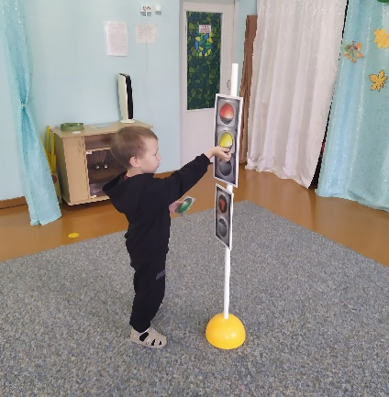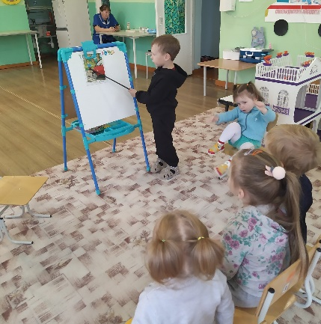

Приложение 4

Конспект по художественно-эстетическому развитию (рисование)
в разновозрастной группе детского сада «Дорожные знаки»
Цель: Закрепить представление детей о различных дорожных знаках и их назначении. Закрепить умение детей пользоваться красками и правильно держать кисть.
Задачи:
Познакомить детей с запрещающими, предписывающими и предупреждающими знаками.
Развивать внимание и умение слушать. Развивать чувство композиции.
Формировать навыки безопасного поведения на дороге.
Материал: иллюстрация дорожных знаков, краски, клеенки, кисти и альбомные листы на каждого ребенка, баночки с водой, салфетки, музыкальная колонка.
Ход занятия:
Воспитатель: Ребята, послушайте стихотворение и скажите, о чем мы с вами будем говорить?
Много есть различных знаков-
Эти знаки нужно знать,
Чтобы правил на дороге
Никогда не нарушать!
Дети: О дорожных знаках.
Воспитатель: Правильно, ребята. Сегодня мы с вами отправимся в мир дорожных знаков. Как вы думаете, зачем нам нужны дорожные знаки? (Ответы детей). Дорожные знаки бывают разные. Например, вот эти знаки (воспитатель показывает на доске) предупреждают водителя о какой-то опасности. Они треугольной формы, углом вверх. Они называются предупреждающими.
Знак «Скользкая дорога»
Говорит знак этот строго :
«Очень скользкая дорога.
Ты с дорогой не шути!
Руль опасно не крути!»
Знак «Дети»
Посреди дороги дети,
Мы всегда за них в ответе.
Чтоб не плакал их родитель,
Будь внимательней водитель!
-Посмотрите на доску, здесь показаны запрещающие знаки.
Красный круг обозначает обязательный запрет.
Он гласит: «Нельзя так ехать» Или: «Тут дороги нет».
Знак «Движение запрещено»
Это знак ну очень строгий,
Коль стоит он на дороге.
Говорит он нам: «Друзья,
Ездить здесь совсем нельзя!»
Знак «Въезд запрещен»
Знак водителей стращает,
Въезд машинам запрещает!
Не пытайтесь сгоряча
Ехать мимо кирпича!
-А еще есть знаки особых предписаний.
Синенький прямоугольник вам покажет, где найти
Остановку и заправку- все, что нужно вам в пути.
Знак «Пешеходный переход»
Знак наземный переход,
Ходит целый день народ.
Ты водитель не грусти,
Пешехода пропусти!
-Сейчас давайте отдохнем и сделаем зарядку.
Физкультминутка «Шоферы»
Мы с Валеркою шоферы,
Завели свои моторы. (Вращательные движения руками перед с собой)
А потом нажмем на тормоза. (Вытягивают правую ногу вперед)
Закрываем фары. (Дети закрывают глаза)
Раз! Два! Три! Четыре! Пять!
В путь дорогу опять!
Воспитатель: Молодцы ребята, теперь садимся за столы, выпрямляем спинки.
Сегодня, мы со старшими ребятами нарисуем знак «Пешеходный переход», а младшими «Въезд запрещен» (кирпич). Какой формы и цвета эти знак? (Ответы детей). Рисуем квадрат синего цвета. В центре этого знака какая фигура? (Ответы детей). Далее рисуем пешеходную дорожку и человека, идущего по ней. Рисуем круг красного цвета и кирпич. (Дети рисуют под негромкую, спокойную музыку. Воспитатель оказывает индивидуальную помощь)
Итог
Воспитатель: Понравилось вам наше сегодняшнее путешествие в мир дорожных знаков? Давайте, полюбуемся вашими рисунками и обязательно запомним эти знаки.
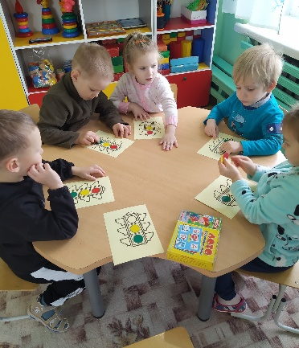
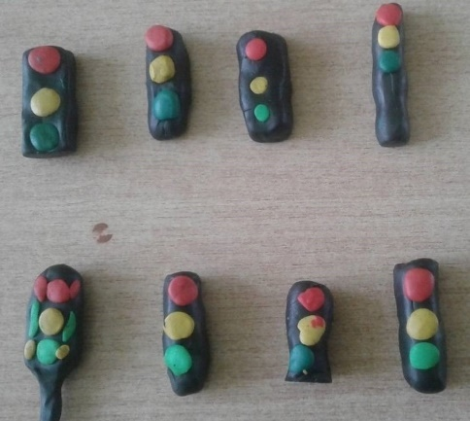
Приложение 5

Конспект по художественно-эстетическому развитию (лепке) «Светофор»
в разновозрастной группе детского сада

Цель: Закрепить знания детей о работе светофора, о правилах перехода улиц

Образовательные задачи:

• Учить детей создавать изображение светофора, выкладывая его из пластилина на картоне;
Развивающие задачи:
• Развивать чувство формы и композиции, продолжать освоение рельефной лепки,
• Развивать координацию в системе «глаз-рука», синхронизировать работу обеих рук.
Воспитательные задачи:
• Воспитывать интерес к познанию нового и отражению полученных знаний в изо деятельности,
• Воспитывать самостоятельность, аккуратность при работе с пластилином.
Оборудование: игрушки Чебурашка и грузовая машина, досточки для лепки, стеки, салфетки, пластилин, листы картона с нарисованным контуром светофора.
Ход занятия:
Воспитатель: - Ребята, послушайте, о чем эта загадка:
Чтоб тебе помочь
Путь пройти опасный,
Горим и день, и ночь –
Зеленый, желтый, красный.
В: О чем же говорится в стихотворении?
Ответы детей: О светофоре.
В: Сегодня мы с вами рассмотрим поближе светофор и разберемся, как же его огни регулируют движение…
В: Вот зажегся красный свет. Ребята, как вы думаете, можно сейчас переходить улицу?
Ответы детей: Нет.
В: Посмотрите, сигнал светофора снова изменился. Какой огонек зажегся после красного?
Ответы детей: Желтый.
В: Правильно, желтый. Он предупреждает водителей и пешеходов о том, что нужно быть внимательным…
В: А на какой сигнал светофора разрешается идти?
Ответы детей: На зеленый.
В: Вот зажегся зеленый свет. Теперь можно спокойно переходить дорогу.
Раздается стук в дверь. Воспитатель открывает дверь, в группу въезжает Чебурашка на машине.
Ч: Ребята!! У нас в Сказочной стране беда! Пропали все светофоры, и мы теперь не можем спокойно ездить на машинах!! Столько аварий! Только вы можете нам помочь…
В: Ну что, поможем Чебурашке?
Ответы детей: Да!!
В: Как вы думаете, чем мы можем помочь сказочным героям?
Ответы детей: найти светофоры, купить новые, сделать их самим…
В: Тогда мы отправляемся на помощь сказочным героям…

Физминутка
Перейти через дорогу
Вам на улицах всегда
И подскажут, и помогут
Говорящие цвета. (дети маршируют на месте)
Красный цвет вам скажет «Нет!»
Сдержанно и строго. (качают головой)
Желтый цвет дает совет
Подождать немного. (наклоны туловища влево-вправо)
А зеленый цвет горит –
Проходите – говорит… (маршируют)
Последнее четверостишье повторяется два раза и на второй раз дети друг за другом проходят к столам и усаживаются.
В: Вот у меня образец светофора, какие требуются для Сказочной страны. Посмотрите, из пластилина, каких цветов он сделан?
Ответы детей: Черного, красного, желтого, зеленого.
В: Верно, а какую форму нужно придать пластилину, чтобы сделать такой светофор?
Ответы детей: Колбаски и лепешки.
В: Да, верно, а как же сделать такие разноцветные лепешки?
Ответы детей: Сделать шарики и расплющить в ладошках.
В: Правильно. Колбаски черного цвета нужно будет раскатать между ладошками до нужной толщины, обрезать стекой до нужной длинны и прилепить на картон по нарисованному контуру. Подскажите, контур, какой фигуры нарисован на картонках?
Ответы детей: Прямоугольник.
В: Верно, а в середину пластилинового прямоугольника мы поместим разноцветные лепешки. Напомните, в каком порядке?
Ответы детей: Сверху красный, в середине желтый, снизу зеленый.
В: Все правильно. Приступайте, будьте внимательны и ничего не напутайте, ведь от нас с вами зависит безопасность жителей Сказочной страны!
Дети выполнят задание. Готовые работы выставляются на доску.
В: Чебурашка, доволен ли ты детскими работами? Хватит ли столько светофоров для ваших улиц?
Ч: Да, Ребята, спасибо вам большое, это как раз такие светофоры, какие были нужны для наших перекрестков!! Я к вам прибыл на волшебной машине. Давайте погрузим все светофоры на машину и мой друг, Добрый Волшебник, перенесет их на улицы Сказочной страны…
Дети складывают свои работы в кузов машины.
Ч: (обращается к детям) Повторяйте за мной:
Раз, два, три, повернись,
Светофор в городе появись!!
Ч: А, я поспешу, меня уже заждались друзья. До свидания!!
Дети прощаются с Чебурашкой, и он уезжает на машине.
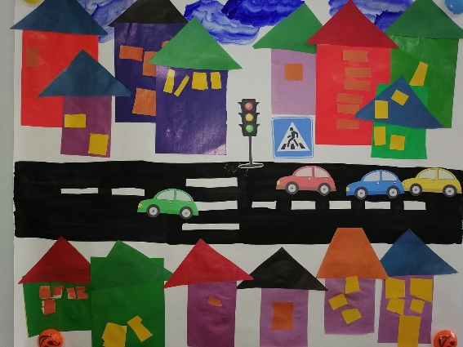

Приложение 6
Конспект по художественно-эстетическому развитию (аппликации) «Безопасная улица моего села» в разновозрастной группе детского сада
Цель: развитие интереса к созданию работы «Безопасная улица моего села»».
Задачи:
Образовательные: обучать умению резать полоску бумаги по прямой, срезать углы, составлять изображение из частей;
формировать элементарные представления об улице;
обращать внимание детей на дома, здания разного назначения, тротуар, проезжую часть, пешеходный переход, транспорт, пешеходов и т. д. ;
Развивающие:
развивать моторику кисти рук;
развивать диалогическую речь, активизировать словарь;
закреплять приемы аккуратного наклеивания;
Воспитательные:
воспитывать интерес к аппликации;
поощрять проявление активности и творчества
Материалы: голубая бумага А3, цветная бумага, старые журналы, клеенка, ножницы, клей, тарелки, подставки, кисть клеевая, тряпочки.
Методы и приемы работы:
наглядный: (показ)
словесный: (объяснение, беседа)
практический: (выполнение задания)
Ход образовательной деятельности:
Организационный момент:
-Здравствуйте, ребята! Я сегодня к вам пришла не одна, а с гостем. Давайте угадаем, кто это?
Лает, косточки грызет
Мяч поймает принесет,
Скачет радостно у ног
Это маленький …
Сегодня в гости к нам пришел щенок Дружок. Он пришел не просто так, он мне рассказал, что хочет, чтобы вы ему помогли. Сегодня он переходил дорогу, и увидел, что полицейский погрозил ему пальцем. Дружку стало грустно оттого, что он сделал что-то не так, а что именно – он не знает. Как вы думаете, ребята, что Дружок сделал не так? Может он переходил дорогу в неположенном месте?
Давайте мы с вами сделаем для него картины с изображением как вести себя на проезжей части улицы? Но прежде чем начать нашу работу мы должны стать бодрыми и веселыми.
Для этого сделаем зарядку:
Би-би-би - гудит машина.
Тук-тук-тук - мотор стучит. (Стучать кулачком одной руки по ладошке другой руки.)
Едем, едем, едем, едем,- (Хлопать в ладошки.)
Шины трутся о дорогу, (Топать ногами.)
Шу-шу-шу - они шуршат. (Потирать ладошками.)
Быстро крутятся колёса. (Выполнять «моталочку».)
Та-та-та, - они спешат.
Основная часть:
-Ребята, посмотрите на стол, что вы видите перед собой? (Проезжая часть, силуэты домов, тротуар, небо). Скоро здесь поднимутся к самому небу дома, поедут машины. Давайте приступим к нашей работе.
На нашей улице совсем пусто, нам нужно украсить нашу картину. Что вы видите перед собой? ( Заготовки: полоски цветной бумаги, вырезки из журналов)
Ребята, а бывают дома без крыши? Без окон? Какой формы окна?
Ребята, давайте вспомним, как нужно пользоваться ножницами и клеем (Ответы детей)
Не вертеться с ножницами в руках;
Не оставлять ножницы с открытыми лезвиями;
С клеем работать аккуратно, много клея не наносить;
Наносить клей на бумагу только кисточкой;
При работе с клеем пользоваться салфеткой, чтобы убрать излишки клея
Сначала разрежем готовые полоски цветной бумаги, чтобы получить окна. Квадрат разрезаем по диагонали и получаем треугольную крышу. Вырезаем прямоугольник белого цвета для пешеходного перехода и разметки дороги. А затем добавим недостающие части изображений на картину.
Давайте «оживим» наши улицы. Выбирайте картинки и приклеивайте их.
Замечательно! Дружок, тебе нравятся картины, которые выполнили дети?
Ребята, давайте расскажем Дружку, что у нас получилось?
Рефлексия:
Что мы сегодня делали?
Ребята, вам понравилось создавать картины для Дружка?
Что было сложным для вас в изготовлении картины?
Ребята, вы сегодня очень постарались, молодцы. Давайте напомним Дружку правила поведения на дороге, каждый будет говорить по одному правилу, а Дружок будет их запоминать и вам дарить угощения за то, что вы знаете правила дорожного движения.
Ребята, Дружок вам очень благодарен, говорит «Спасибо».

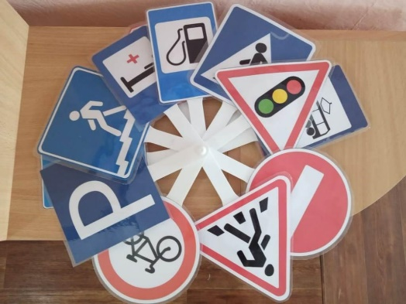
Приложение 7

Конспект по художественно-эстетическому развитию (конструированию)
«Страна дорожных знаков» в разновозрастной группе детского сада

Цель: закрепить знания детей о правилах дорожного движения.
Задачи
Образовательные:
- закрепить знания детей об элементах дороги (проезжая часть, пешеходный переход), о движении транспорта, о работе светофора, о смысле и назначении дорожных знаков в игровой форме;
- продолжать знакомство с запрещающими, разрешающими и информационно-указательными знаками;
- пополнить знания детей о правилах поведения на улице, в лесу и в общественном транспорте;
- знакомство детей со схемой дороги, с перекрестком;
- закрепить умение применять полученные знания в играх и повседневной жизни.

Развивающие:
-развивать навыки ориентировки в пространстве;
- развивать память, логическое мышление;
- развивать коммуникативные способности, навыки самостоятельной деятельности;
- умение отгадывать загадки и соотносить их с изображением;
Воспитательные:
- воспитывать интерес к изучению ПДД, чувства взаимопомощи;
- воспитывать внимательность на дорогах, сосредоточенность;
- воспитывать умение слушать своего сверстника, не перебивая.
Интеграция областей по ФГОС: речевое развитие, физическое развитие, познавательное развитие, художественно-эстетическое развитие.
Методические приемы: отгадывание загадки, игры и игровые упражнения, су-джок терапия, вопросы, пояснение, указания.
Предварительная работа: дидактические игры, словесные игры, целевые прогулки, наблюдения, рассматривания картин, чтение сказки, разучивание песен и загадок, изучение дорожных знаков, рисование на тему «Дорожных знаков», просмотр иллюстрированных книг по ПДД, игры с макетами, решение проблемных ситуаций на дороге, составление схем.
Материал: письмо, дорожные знаки, светофор, декорации деревьев, сундук, игра на магнитах «Запрещающие и разрешающие знаки», игра на липучках «Светофор», материалы для аппликации (клей ПВА, кисточки, изображение дорожных знаков, салфетки), кубики, схема дороги.
Ход ООД.
Организационный момент.
Собрались все дети в круг,
Я – твой друг и ты – мой друг.
Вместе за руки возьмемся
И друг другу улыбнемся!
Взяться за руки и посмотреть друг на друга с улыбкой, улыбнуться гостям.
Стук в дверь.
Педагог: Кто это стучит в дверь? Пойду, посмотрю.
Заносит письмо.
Педагог: Дети, что это?
Дети: Письмо.
Педагог: Давайте, откроем и прочтем.
Педагог зачитывает письмо.
Педагог: Здравствуйте, дорогие дети. Пишут вам жители страны «Дорожных знаков». Дело в том, что мы проснулись сегодня утром и обнаружили, что пропали все дорожные знаки с наших улиц. Следы преступников ведут в лес. Помогите нам, пожалуйста, их найти и вернуть в наш город.
Ребята, вы согласны помочь жителям «Страны дорожных знаков?»
Дети: Да.
Педагог: Я вам предлагаю отправиться вместе в лес на поиски дорожных знаков. Какое сейчас время года?
Дети: Осень.
Педагог: А как мы можем назвать осень сейчас?
Дети: Поздняя.
Педагог: Нам нужно тепло одеться.
Игра «Что наденем, мы не скажем, что наденем мы, покажем» (дети имитируют одевание).
Наденем на ножки
Тёплые сапожки.
А на ручки - рукавички,
Рукавички-невелички.
Спрячем ушки в шапку,
Шапку-ушанку.
Тёплый шарф на шею –
И гулять скорее!
Педагог: На чем нам можно добраться до леса?
Дети: На самолете.
Педагог: Для взлета нам нужна взлетная полоса, здесь ее нет.
Дети: На машине.
Педагог: Нас много, мы все не уместимся в одной машине.
Дети: На автобусе.
Педагог: Автобуса нет. А нам нужно спешить, нам некогда ждать, когда приедет автобус.
Педагог: Я вам предлагаю построить автобус из кубиков.
Педагог и дети строят автобус из кубиков.
Педагог: Наш автобус готов! Мы можем отправляться в путь.
Педагог: Давайте, вспомним, какой знак есть у автобуса, если в автобусе едут дети?
Дети: Осторожно, дети!
Педагог и дети устанавливают знак на автобусе «Осторожно, дети!
Педагог: Вот сейчас мы готовы отправиться в лес. Проходим в автобус и отправляемся в путь.
Звучит песня «Автобус». Выполняются движения.
Педагог: Остановка «Лесная»!
Педагог: Выходим, дети. Вот мы с вами и приехали в лес. Давайте, вспомним как нужно вести себя в лесу. Шуметь и кричать в лесу можно?
Дети: Нет.
Педагог: Можно пугать птиц и животных?
Дети: Нет.
Педагог: Ломать ветви деревьев можно?
Дети: Нет.
Педагог: Мусорить и оставлять мусор можно в лесу?
Дети: Нет.
Дети идут.
Педагог: Что-то стало холодно мне. Нужно согреться.
Чтобы ушки не замёрзли,
Их ладошкой разотри.
Носик тоже, щёчки тоже –
Их ладошками потри.
Ну-ка быстро - раз-два-три –
Всё сначала повтори.
Ушки трём,
Носик трём,
Щёчки тоже мы потрём.
Делаем растирание.
Педагог: Ну, все согрелись, продолжаем наш путь.
Подходят к сундуку. Сундук открывается. Появляются из сундука двое молодцев.
Молодцы: Здравствуйте, вам!
Педагог: Ой, здравствуйте. А вы кто?
Молодцы: Мы двое из ларца, мы два молодца! Что желаете знать?
Педагог: Вы не видели кто забрал дорожные знаки?
Молодцы: Видели они у нас.
Педагог: Отдайте нам. Из- за вас на дорогах беспорядок если их не вернуть, то будет беда.
Один из молодцов разворачивает мольберты. На одном мольберте половинки запрещающих знаков, на другом половинки разрешающих знаков.
Молодцы: Это вот они что ли?
Педагог: Что это? Вы что натворили? Здесь же только половинки знаков.
Где вторые половинки знаков?
Молодцы: А! Это мы сейчас, поищем!
Один из молодцов достает из кармана другую половину знаков.
Игра «Запрещающие и разрешающие знаки».
Педагог: Дети, давайте подберем к каждому дорожному знаку вторую половинку.
Дети подбирают вторую половинку.
Педагог спрашивает у детей, что означают эти знаки.
Педагог: Стас, что означает этот знак?
Стас: Движение на велосипеде запрещено.
Педагог: Рома, что означает этот знак?
Рома: Движение пешехода запрещено.
Каждый ребенок показывает, какой это знак.
Педагог: Молодцы, дети. Вы справились с заданием. Какие знаки мы собрали на первом мольберте?
Дети: Запрещающие.
Педагог: А, на втором, какие знаки?
Дети: Разрешающие.
Молодцы: Вот вам знаки! До, свидания!
Педагог: Хм, знаки нам дорожные отдали! А где светофоры?
Молодцы-удальцы переглядываются, пожимая плечи. Один из них начинает искать в сундуке светофоры.
Молодцы: А, что-то вроде есть. Вот!
Педагог: А где же сигнальные огни?
Молодцы переглядываются. Начинают искать что-то в ларце.
Молодцы: Что-то есть. Вот, получите!
Педагог: Эх, вы! Все перепутали, все смешали. Дети, давайте, прикрепим сигнальные огни к светофору.
Игра на липучках «Светофор».
Силуэт светофора не световых сигналов. Дети правильно собирают световые сигналы светофора. Вверху красный, в середине желтый, внизу зеленый.
Педагог: Молодцы! Давайте, еще раз, вспомним расположение сигнальных огней светофора!
Педагог: Где находится красный цвет?
Дети: Вверху.
Педагог: Где находится желтый?
Дети: В середине.
Педагог: Где находится зеленый?
Дети: Внизу.
Педагог: И вспомним значение каждого сигнала?
Педагог: Что означает красный?
Дети: Движение запрещено!
Педагог: Что означает желтый цвет?
Дети: Стой!
Педагог: Что означает зеленый цвет?
Дети: Движение разрешено!
Педагог: Молодцы! Я, предлагаю, поиграть в игру «Светофор».
Дети встают в круг. Воспитатель в центре круга поднимает кружки разного цвета по очереди. Если ведущий поднимает круг красного цвета, дети стоят на месте и замирают; желтого - хлопают в ладоши, зеленого- двигаются по кругу.
Молодцы: Вот вам светофор, держите! А это что? Что-то тут завалялось. Какая-то дорожка.
Педагог: Ребята, что это за дорожка?
Дети: Пешеходная.
Педагог: Отдайте нам!
Молодцы: Нет, сначала отгадайте загадки.
Молодцы загадывают загадки о дорожных знаках.
Тихо ехать нас обяжет,
Поворот вблизи покажет.
И напомнит, что и как,
Вам в пути…..
Дети: Дорожный знак.

Чтоб тебе помочь дружок,
Путь пройти опасный,
День и ночь горят огни,
Зеленый, желтый, красный.
Дети: Светофор.

Стой! Нельзя идти, опасно!
Если загорелся…..

Дети: Красный!

Молодцы-удальцы:
У светофора свет горит
«Приготовьтесь» - говорит!»

Дети: Желтый!

Молодцы-удальцы:
Светофор сигнал дает,
Что пора идти вперед.
И для нас препятствий нет,
Ведь горит…..
Дети: Зеленый!
Молодцы-удальцы: Вот вам дорожки! А нам пора…..
Педагог: Как так! А, кто будет наводить порядок!?
Молодцы-удальцы: Мы не знаем.
Педагог: А в этом нам поможет вот эта схема.
Педагог вместе с детьми подходит к доске, где расположена схематичное изображение улицы.
Педагог: Дети, посмотрите на эту улицу. Пересечение двух дорог называется перекресток. Посмотрите внимательно и ответьте, чего здесь не хватает.
Дети: Светофоров, пешеходных дорожек, дорожных знаков.
Педагог: Каждый из вас должен подумать, взять что-нибудь. Подойти к столу и приклеить на схему.
Дети садятся за столы.
Педагог: Сначала, давайте, помассируем ладошки.
Су-джок «Улица».
Педагог: Возьмите по одному шарику и повторяем за мной.
На улице - машины,
Дома и магазины.
(Сжимать и разжимать шарик сначала в левом, потом в правом кулаке)
И светофор зовет
Тебя на переход.
(Поочередно «шагают» шариком по правой и левой руке)
Педагог: А сейчас, приступаем к выполнению задания.
Дети наклеивают на схему улицы знаки.
Педагог: Схема готова. Сейчас нам нужно отправиться в страну «Дорожных знаков».
Педагог: Только как нам попасть в страну «Дорожных знаков?»
Молодцы-удальцы: Но, мы же молодцы-удальцы. Мы волшебники!
Покружились, покружились в Стране дорожных знаков очутились!
Дети с педагогом расставляют знаки по схеме.
Педагог: Вот сейчас все в порядке, знаки все на месте. Можем отправляться в детский сад. Но нам нужно вернуться назад.
Покружились, покружились в стране «Дорожных знаков» очутились!»
Молодцы-удальцы: Ну, все нам пора. До свидания!
Педагог: И нам пора, ребята. Садимся в автобус.
Дети садятся в автобус.
Педагог: Приехали! Выходим с автобуса. Снимаем теплую одежду.
Выполняют имитацию раздевания.
Педагог: Дети, вам понравилось наше путешествие?
Дети: Да.
Педагог: Кому мы помогли?
Дети: Жителям страны «Дорожных знаков».
Педагог: С какими сказочными героями мы сегодня повстречались?
Дети: С молодцами-удальцами.
Педагог: Какие задания мы выполняли?
Дети: Отгадывали загадки, собирали светофоры и знаки.
Педагог: Молодцы, ребята! Мы справились с заданием!

Приложение 8

Я. Пишумов «Юрка живет на другой стороне»
Юрка живет на другой стороне.
Он машет рукой через улицу мне.
«Я сейчас!» — кричу я другу
И к нему лечу стрелой.
Вдруг я замер от испуга,
Юрка в страхе крикнул: «Ой!»
И откуда, и откуда
Появился самосвал?
Просто чудом, просто чудом
Под него я не попал!
У шофера грозный взгляд:
«Ты куда? Вернись назад!
Твой приятель подождет.
Посмотри, где переход»

А. Иванов «Как неразлучные друзья дорогу переходили»
В одном большом сказочном городе жили трое неразлучных друзей - зайчонок Ваня, медвежонок Миша и лисонька Лиза. А вот заботы у них были совсем не сказочные. Они очень любили играть, особенно в футбол. А в их тесном дворе разве поиграешь? Повсюду гаражи стоят, строгие бабушки сидят, младенцы в колясках лежат. Не разгуляешься! Вот
и приходилось играть в футбол под аркой ворот. Зайчонок Ваня на воротах стоял у въезда с улицы. А медвежонок Миша и лисонька Лиза вовсю старались ему гол забить. Иногда мяч прямо на шумную улицу вылетал. Если за ним побежишь, того и гляди, машина наедет! Да и мячей не напасёшься. Под колесо попадёт - бух! - и нет. Очень неудобно под аркой играть. И опасно. Здесь тоже машины житья не дают. То и дело въезжают во двор или выезжают. Плохое место для игры. А где хорошее взять? Было, конечно, и хорошее место. Да только на той стороне улицы, через дорогу. Там и спортплощадка, и пустырь большой. Есть где разгуляться! Но как туда попасть? Кругом машины, автобусы, троллейбусы, трамваи! Как такую широкую улицу перейти? Хочешь не хочешь, а необходимые правила знать надо. Без них никуда! Трудное дело… К счастью, у медвежонка Миши был старший брат. Он и взялся за обучение неразлучных друзей. Он уже шофёром работал и всё-всё знал. Очень советуем и вам, ребята, вместе с ними поучиться, если у вас нет старшего брата-шофёра.
Итак, на другую сторону улицы можно идти лишь строго по переходу. Он белыми полосами отмечен. Полосатый, как зебра. Переходом командует светофор. Он все видит. У него три круглых глаза - красный, жёлтый и зелёный. Вот он зажигает красный глаз. Значит, стой на месте и скучай. Переходить запрещено! Машины несутся во всю прыть. Выходить на дорогу опасно. Машины, мотоциклы и даже велосипеды не успеют остановиться! Зайчонок Ваня поглядел, подумал и внезапно стихи сочинил:
Не ходи на красный свет.
Красный свет - опасный!
Налетит велосипед,
Станешь ты ужасный!

Светофор зажигает жёлтый глаз. Это сигнал - “внимание!” Все машины начинают тормозить, чтобы вовремя остановиться. А пешеходы готовятся к переходу. Ещё не идут, а только собираются идти. И опять зайчонок Ваня стихи придумал:
И при жёлтом нет проходу.
Жёлтый свет - внимание!
Приготовься к переходу
Ты, мой друг, заранее!

Наконец зажигается зелёный глаз. Теперь можно свободно переходить. Все машины остановились, иди себе на здоровье. Иди и не трусь, как поначалу зайчонок Ваня. Не медли, как медвежонок Миша. Не хитри и не беги, как лисонька Лиза. Вдруг упадёшь! Про свой любимый - зелёный - свет зайчонок Ваня тоже стихи сочинил:
Свет зелёный - переходный.
Ты его, конечно, ждёшь.
Свет зелёный - пешеходный,
Если ты пешком идёшь!

И это не всё. А что делать, если полосатый переход есть, а зоркого светофора нет? Совсем нет или, допустим, сломался! Как тогда улицу переходить? Тогда на помощь придёт Аист-регулировщик. Он строго покажет полосатой палочкой, когда можно переходить. А тем, кто замешкается, он и крылом сердито махнёт: не зевай, мол, давай переходи, не задерживай движение, медведь неповоротливый! Ну а вдруг регулировщик не появится? Как тут быть? Переход есть? Есть! Светофора нет? Нет! Значит, сначала внимательно посмотри налево - едут ли машины. Если не едут, то иди смело. Дошёл до середины улицы, теперь посмотри направо - нет ли машин. Если нет, то снова смело шагай. Как зайчонок Ваня с друзьями! Однако нашим неразлучным друзьям ещё много знать надо, чтобы улицу безопасно переходить. Как надо автобус и троллейбус обойти - спереди или сзади? Правильно. Сзади! А если будешь их спереди обходить, то машину за ними не заметишь. Она как раз может из-за троллейбуса или автобуса выскочить. В лучшем случае хвост лисёнку отдавит! А в худшем?.. Вам его жалко? А себя не жалко? То-то! Но безопасней всего - пропустить автобус и троллейбус, вежливо уступить дорогу. Так советует Мишин старший брат. А он всё знает! А теперь давайте подумаем, как поступить, если по улице ещё и трамваи ходят. Как трамвай обойти - сзади или спереди? Ну-ка, лисонька Лиза, отвечай! Сзади? Неверно. Правильно - спереди! Иначе встречный трамвай не увидишь. И опять в лучшем случае под него хвостом угодишь. А что стало бы со зверятами и ребятами, у которых вообще хвоста нет?!
Медвежонок Миша легко с этими автобусами, троллейбусами и трамваями разобрался. Может быть, потому, что у него голова большая. А вот зайчонок Ваня и лисонька Лиза всё время путались. Они забывали, что автобус и троллейбус надо обходить сзади, а трамвай - спереди. Это, конечно, случалось тогда, когда Мишиного брата рядом не было. Надоели их ошибки трамваям, автобусам и троллейбусам. Сговорились они между собой и вышли на улицу с большими надписями на боку. “Ваня, зайчик ты наш, обходи меня сзади!” - красовалось на автобусе и троллейбусе. “Лиза, лисонька моя, обходи меня спереди!” - призывал трамвай. Неразлучные друзья, возможно, и читать как следует не умели. Но не беда, им прохожие это прочитали, чтобы большой беды не было. А другой раз, когда лисонька Лиза снова ошиблась, троллейбус вдруг взял, поднял её своими длинными дугами и поставил правильно - позади себя. Так неразлучные друзья - зайчонок Ваня, медвежонок Миша и лисонька Лиза - научились улицу переходить. И теперь спокойно отправлялись одни на пустырь погонять мяч. Им никто не мешал, и они никому не мешали. Старшему брату медвежонка - спасибо!
А теперь ответьте на вопросы.
На какой свет можно переходить улицу?
Можно ли бежать на жёлтый свет? Или не спешить и подождать зелёный?
Как правильно обходить автобус и троллейбус? Сзади? Или пусть тебе хвост отдавят?
Что про тебя напишут на трамвае, если ты будешь обходить его сзади?
Догадайся, что сделает Аист-регулировщик, если ты без особого приглашения помчишься через улицу? Даст тебе полосатую палочку поиграть или спасёт от машины?
Зайчонок Ваня, наш поэт, даёт родителям совет:

За правильный детский ответ
Каждому - пару конфет!
А за ошибку в ответе
С каждого - по конфете!

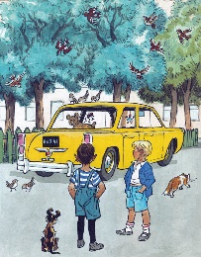
Носов Н.Н. «Автомобиль»

Когда мы с Мишкой были совсем маленькими, нам очень хотелось покататься на автомобиле, только это никак не удавалось. Сколько мы ни просили шофёров, никто не хотел нас катать. Однажды мы гуляли во дворе. Вдруг смотрим - на улице, возле наших ворот, остановился автомобиль. Шофёр из машины вылез и куда-то ушёл. Мы подбежали. Я говорю:
- Это “Волга”.
А Мишка:
- Нет, это “Москвич”.
- Много ты понимаешь! - говорю я.
- Конечно, “Москвич”, - говорит Мишка. - Посмотри, какой у него капор.
- Какой, - говорю, - капор? Это у девчонок бывает капор, а у машины - капот! Ты посмотри, какой кузов. Мишка посмотрел и говорит:
- Ну, такое пузо, как у “Москвича”.
- Это у тебя, - говорю, - пузо, а у машины никакого пуза нет.
- Ты же сам сказал “пузо”.
- “Кузов” я сказал, а не “пузо”! Эх, ты! Не понимаешь, а лезешь!
Мишка подошёл к автомобилю сзади и говорит:
- А у “Волги” разве есть буфер? Это у “Москвича” - буфер.
Я говорю:
- Ты бы лучше молчал. Выдумал ещё буфер какой-то. Буфер - это у вагона на железной дороге, а у автомобиля бампер. Бампер есть и у “Москвича” и у “Волги”.
Мишка потрогал бампер руками и говорит:
- На этот бампер можно сесть и поехать.
- Не надо, - говорю я ему.
А он:
- Да ты не бойся. Проедем немного и спрыгнем. Тут пришёл шофёр и сел в машину. Мишка подбежал сзади, уселся на бампер и шепчет:
- Садись скорей! Садись скорей! Я говорю:
- Не надо!
А Мишка:
- Иди скорей! Эх ты, трусишка! Я подбежал, прицепился рядом. Машина тронулась и как помчится!
Мишка испугался и говорит:
- Я спрыгну! Я спрыгну!
- Не надо, - говорю, - расшибёшься! А он твердит:
- Я спрыгну! Я спрыгну!
И уже начал опускать одну ногу. Я оглянулся назад, а за нами другая машина мчится. Я кричу:
- Не смей! Смотри, сейчас тебя машина задавит! Люди на тротуаре останавливаются, на нас смотрят. На перекрёстке милиционер засвистел в свисток. Мишка перепугался, спрыгнул на мостовую, а руки не отпускает, за бампер держится, ноги по земле волочатся. Я испугался, схватил его за шиворот и тащу вверх. Автомобиль остановился, а я всё тащу. Мишка наконец снова залез на бампер. Вокруг народ собрался. Я кричу:
- Держись, дурак, крепче!
Тут все засмеялись. Я увидел, что мы остановились, и слез.
- Слезай, - говорю Мишке.
А он с перепугу ничего не понимает. Насилу я оторвал его от этого бампера. Подбежал милиционер, номер записывает. Шофёр из кабины вылез - все на него набросились.
- Не видишь, что у тебя сзади делается? А про нас забыли. Я шепчу Мишке:
- Пойдём!
Отошли мы в сторонку и бегом в переулок. Прибежали домой, запыхались. У Мишки обе коленки до крови ободраны и штаны порваны. Это он когда по мостовой на животе ехал. Досталось ему от мамы!
Потом Мишка говорит:
- Штаны - это ничего, зашить можно, а коленки сами заживут. Мне вот только шофёра жалко: ему, наверно, из-за нас достанется. Видал, милиционер номер машины записывал?
Я говорю:
- Надо было остаться и сказать, что шофёр не виноват.
- А мы милиционеру письмо напишем, - говорит Мишка.
Стали мы письмо писать. Писали, писали, листов двадцать бумаги испортили, наконец написали:
“Дорогой товарищ милиционер! Вы неправильно записали номер. То есть Вы записали номер правильно, только неправильно, что шофёр виноват. Шофёр не виноват: виноваты мы с Мишкой. Мы прицепились, а он не знал. Шофёр хороший и ездит правильно”.
На конверте написали:
“Угол улицы Горького и Большой Грузинской, получить милиционеру”.
Запечатали письмо и бросили в ящик. Наверно, дойдёт.

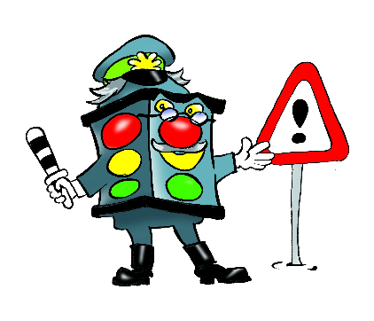
В. Токмак «Сказка о дорожных знаках и водителе в поучение детям и родителям»
На свете дорожные знаки жили,
Жили они, не тужили
И между собою дружили.
Но вот в один прекрасный миг,
так иногда бывает,
у наших знаков спор возник
кто главнее станет.
Знаки, запрещающие гордо говорят:
Запрещающие знаки:
«Мы, конечно, всех главнее, потому что запрещаем,
Запрещаем все подряд»
Предупреждающие знаки:
«А мы предупреждаем – опасность впереди,
Что тут не только ехать,
Опасно и идти».
Указательные знаки:
«А чтоб вы делали без нас,
Ведь мы покажем путь для вас.
Куда вам груз надо везти
и где дорогу перейти».
«Мы на посту, и день за днем
Вам информацию несем.
Указываем полосу вашего движения.
Автобус с нами и такси найдете без сомнения».
«Нас немного, но без нас
Затор получится у вас.
Неправильно поступите –
Дорогу не уступите».
Знаки сервиса:
«Мы главнее, спору нет» -
Знаки сервиса в ответ.
«Если ты устал в пути,
Вот гостиница – поспи.
Если кушать захотел –
сел за столик и поел.
А налево глянь-ка
Там стоит заправка.
Если плохо стало вдруг
Красный крест поможет, друг».
«Нет, я самый главный, - сказал светофор, -
Я на дороге стою с давних пор.
И все люди знают сигналы мои:
Стой, Осторожно, Езжай и Иди».
Так и спорили б они
До скончания века,
Но решили: «Спросим мы
Мнение человека».
Взяли жезл ГИБДД,
Остановили встречного и спросили,
Он сказал: «Отвечу вам, конечно,
Я в пути, я еду, вот,
А здесь опасный поворот,
и знак меня предупредит,
что поезд мчится впереди,
что дети могу пробежать,
и здесь на газ нельзя мне жать.
Что дорогу строят здесь,
Значит где-то есть объезд.
Перед мостом я: как мне быть?
А знак мне скажет – уступить.
Еду я – «кирпич» висит,
Значит туда мне въезд закрыт.
Машину водить – большое умение
Вот знак стоит «круговое движение»
Развернуться где попало
В этом тоже толку мало.
Мчать по дороге я привык,
А знак укажет, где тупик.
Но вот перекресток,
Горит красный свет,
И, значит, движения для нас больше нет.
А если б проехал на
Красный я свет,
То мог натворить
Очень много бы бед.
И если правил не знал бы я,
Со мной бы случилась авария.
Долго мы в дороге были,
На машине много пыли.
В город так въезжать нельзя:
Мойка мне нужна, друзья.
Не без одного из вас,
Не проехал я б сейчас.
Так что очень вы важны,
Очень людям вы нужны.
Все должны вас твердо знать,
И правила движения строго выполнять».

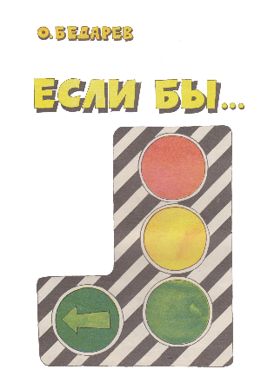
О. Бедарев «Если бы...»
Идет по улице один
Довольно странный гражданин.
Ему дают благой совет: —
На светофоре красный свет.
Для перехода нет пути.
Сейчас никак нельзя идти!

— Мне наплевать на красный свет!
Промолвил гражданин в ответ.
Он через улицу идет
Не там, где надпись «Переход»,
Бросая грубо на ходу:
— Где захочу, там перейду!

Шофер глядит во все глаза:
Разиня впереди!
Нажми скорей на тормоза —
Разиню пощади!..

А вдруг бы заявил шофер:
«Мне наплевать на светофор!» —
И как попало ездить стал.
Ушел бы постовой с поста.
Трамвай бы ехал, как хотел.
Ходил бы каждый, как умел.

Да... там, где улица была,
Где ты ходить привык,
Невероятные дела
Произошли бы вмиг!

Сигналы, крики то и знай:
Машины — прямо на трамвай,
Трамвай наехал на машину,
Машина врезалась в витрину...

Но нет: стоит на мостовой
Регулировщик-постовой,
Висит трехглазый светофор
И знает правила шофер.

Приложение 9
Беседа на тему «Зачем нужны дорожные знаки»
Цель: Закреплять у детей представление о дорожных знаках их назначении и названиях. Закреплять знание правил дорожного движения.
Материал: Демонстрационный материал «Дорожные знаки», игрушки: машины, коляска с куклой, макет светофора, полотно «зебра».
Ход беседы:
Воспитатель обращает внимание детей на письмо от Незнайки. Зачитывает его «Мне опять нужна ваша помощь, когда я гулял по улице Колокольчиков, то убрал все дорожные знаки, я думал, что они только мешают всем и теперь на этой улице постоянно случаются аварии, помогите мне расставить их обратно и расскажите, как называются эти знаки. Картинки я вам тоже выслал.
Дети рассматривают дорожные знаки, уточняют их названия.
Воспитатель зачитывает стихотворение О. Бедарева «Если бы…»
Идет по улице один довольно странный гражданин.
Ему дают благой совет: на светофоре красный свет.
Для пешехода нет пути, сейчас никак нельзя идти!
– Мне наплевать на красный свет! – промолвил гражданин в ответ.
Он через улицу идет не там, где надпись “переход”,
Бросая грубо на ходу: – Где захочу, там перейду!
Шофер глядит во все глаза: разиня впереди.
– Нажми скорей на тормоза, разиню пощади!
А вдруг бы заявил шофер: – Мне наплевать на светофор!
И как попало, ездить стал? Ушел бы постовой с поста?
Трамвай бы ездил, как хотел? Ходил бы каждый как умел?
Да!.. там, где улица была, где ты ходить привык,
Невероятные дела произошли бы вмиг.
- Что произошло бы, если люди и машины перестали выполнять сигналы светофора?
- Что случилось, если бы исчезли дорожные знаки: Пешеходный переход», «Осторожно, дети!», «Место стоянки автобуса», «Стоянка разрешена».
Моделирование дорожных ситуаций при отсутствии дорожных знаков (с игрушками)
Воспитатель зачитывает окончание стихотворения:
Сигналы, крики каждый миг! Машина едет на трамвай,
Трамвай наехал на машину, машина врезалась в витрину!
Все понеслось бы вкривь и вкось, прохожим скрыться бы пришлось.
Ты у окна сидишь, тоскуя, из дому выйти не рискуя.
И в школу лезешь по карнизу, что б только не спускаться книзу.
А в магазин идешь по крыше, здесь безопаснее и тише.
Но нет! Стоит на мостовой регулировщик-постовой!
Висит трехглазый светофор, и знает правила шофер!
- Ребята напишем письмо Незнайке и объясним ему, как называются знаки, которые он убрал, а друзья Винтик и Шпунтик помогут ему расставить их обратно.
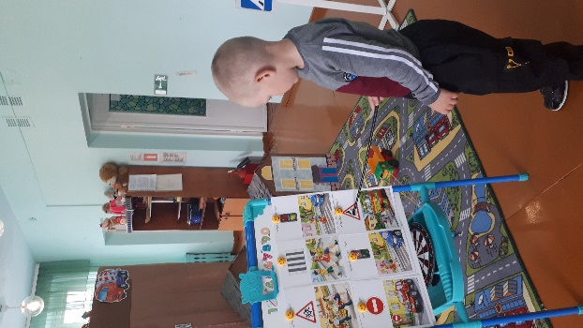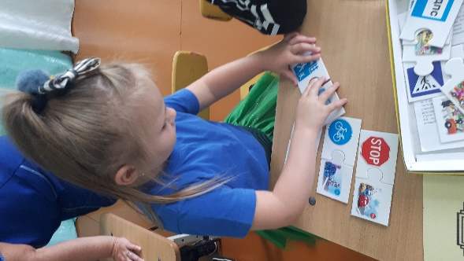
Беседа на тему «Знаешь ли ты правила дорожного движения»
Цель: Выявить уровень знаний о правилах дорожного движения.
Ход беседы:
В гости к ребятам приходит котенок Пушок. Он хочет поехать к своей бабушке. Но сначала Пушок хочет познакомиться с правилами дорожного движения, чтобы не попасть в беду. И просит детей помочь ему ответить на вопросы.
- Как вы считаете, для чего нужны правила дорожного движения?
- Если бы правил не было совсем, лучше или хуже жилось бы людям? Почему?
- Расскажите о сигналах светофора. Что они означают?
- В каком месте можно переходить улицу?
- Какой переход называют самым безопасным? Почему?
- Какие правила поведения на проезжей части вы знаете?
- Можно ли детям играть на проезжей части? А на тротуаре? Почему?
- Вспомни, пожалуйста, когда вы выходите из автобуса и вам нужно перейти улицу, с какой стороны вы будете обходить автобус? Почему?
- Какие дорожные знаки вам известны? Что они обозначают?
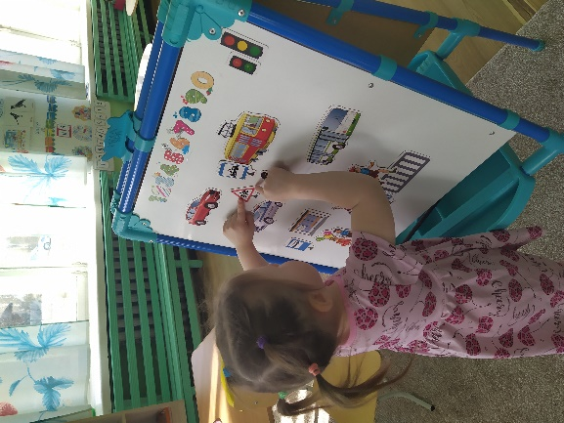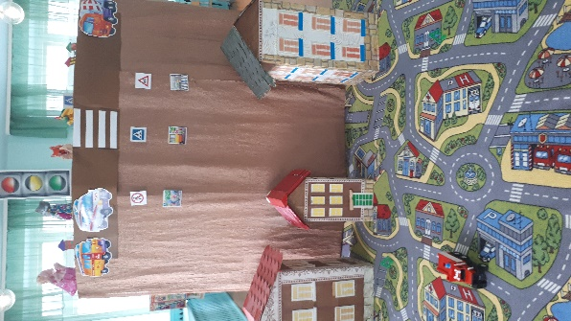

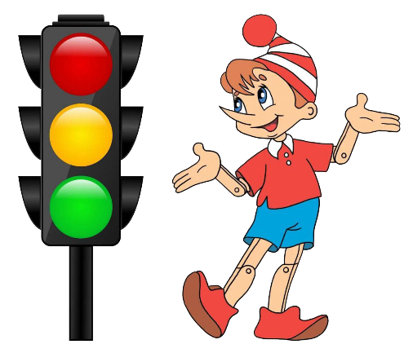Беседа на тему «Безопасность на дорогах»
Цель: Напомнить детям о правилах поведения на дорогах.
Приходит Буратино: Здравствуйте ребята! А я сегодня успел побывать в школе пешеходных наук. Мне там рассказали, что надо делать, чтобы сохранить свою жизнь на дорогах. А вы знаете? (ответы детей)
Правильно, надо соблюдать правила дорожного движения. Давайте их все вспомним.
Правило №1. Где можно переходить дорогу?
Правильно, переходить дорогу можно только по пешеходным переходам. Они обозначаются специальным знаком «пешеходный переход». Вот посмотрите (показывает знак). Ребята, а знаете какой самый безопасный переход? Это — подземный. Он обозначается вот так (показывает знак).
Правило №2. Если нет подземного перехода, ты должен пользоваться переходом со светофором. А сигналы светофора вы знаете? Правильно. «Красный человечек» означает: «стойте!», а «зелёный человечек» означает: «идите!»
Правило№3. Нельзя переходить дорогу на красный свет, даже если нет машин.
Правило №4. Переходя дорогу, всегда надо смотреть по сторонам. Куда мы сначала посмотрим? Да, сначала – налево, а дойдя до середины дороги – направо.
Правило №5. Безопаснее всего переходить дорогу с группой пешеходов. Это понимают даже бездомные собаки, которые не знают правил дорожного движения. Ни в коем случае нельзя выбегать на дорогу. Перед дорогой надо остановиться. Ребята, а почему нельзя выбегать на дорогу? А на дороге играть можно? Почему? Правильно. Это правило №6. Нельзя играть на проезжей части дороги и на тротуаре. Ребята, если ваши родители забыли с какой стороны нужно обходить автобус, троллейбус и трамвай, можете им напомнить, что:
Автобус и троллейбус на остановке надо обходить только сзади, а трамвай можно обходить только спереди. Договорились?
Вот молодцы ребята! Все правила помните. Это здорово! Только вот мне уже пора. Пойду к другим ребятам напомню правила. До скорой встречи!

